Rottien Pyhimys
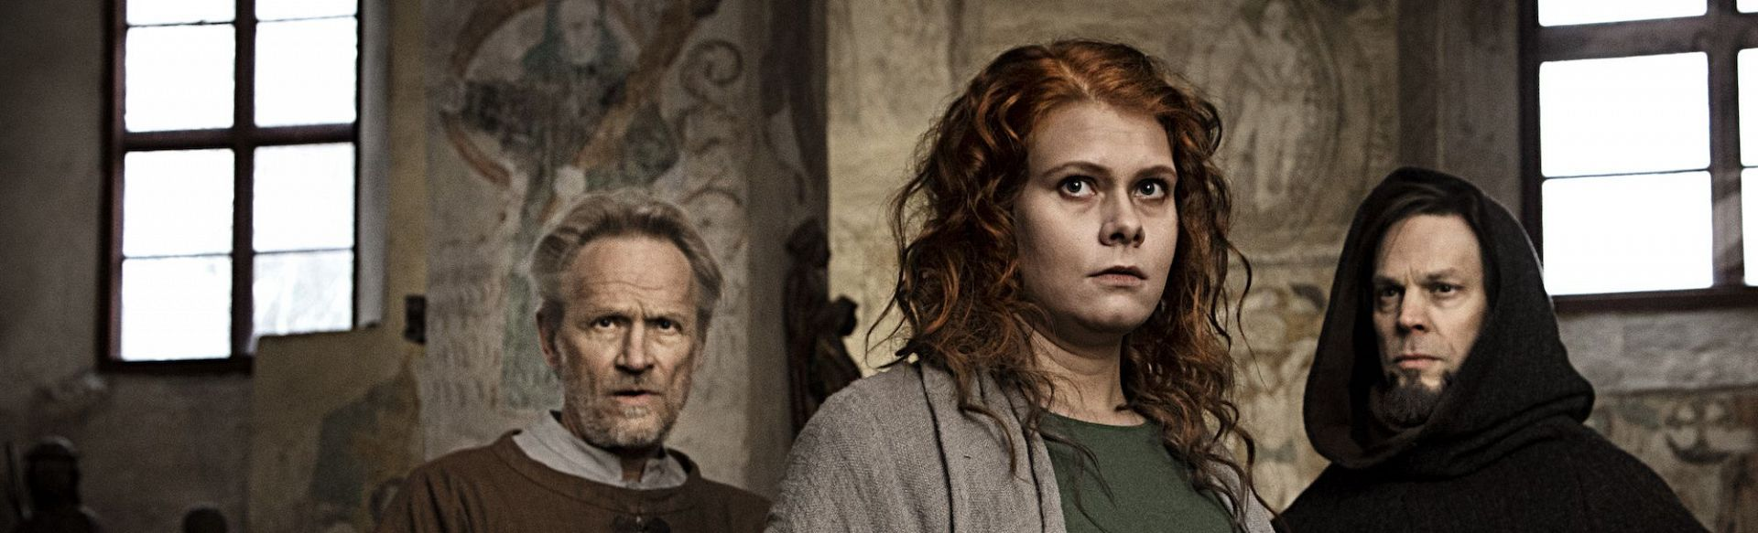

Näytelmä Anneli Kannon vereväkielisestä romaanista, joka kertoo kiehtovasti Hattulan Pyhän Ristin kirkon kuvien synnystä ja maalaa keskiaikaiset ihmiset, väkevine tunteineen, silmiemme eteen.
Hattulan pitäjässä uusi uljas kirkko on valmistunut ja se tarvitsee seinilleen maalaukset jumalan kunniaksi ja kirkkokansan opetukseksi. Työhön palkataan kaukaa Ruotsinmaalta kirkkomaalarimestarit Andreas Pictor, Mestari Martinus ja apupoikansa Vilppu. Maalarien saapuminen syrjäiseen pitäjään aiheuttaa hälyä kyläläisissä, sillä edustavathan he sivistystä, taiteilijuutta ja jumalaista mystisyyttä, jota harvoin on Hattulassa nähty.
Työn edistyessä sattuu apupoika Vilpulle onnettomuus, joka pakottaa mestarit etsimään apuvoimia. Kun muita tarjokkaita ei ole, joutuvat he palkkaamaan avukseen tiilimestarin orvon Pelliinan. Hänen pestaamisensa herättää kuohuntaa, onhan hän nainen, syrjäläinen ja usean mielestä mieleltään epävakaa, mutta osoittautuu taitavaksi ja nopeaoppiseksi. Ja niin maalaminen pääsee vauhtiin intohimolla, vimmalla ja käänteillä, joita kukaan ei olisi voinut aavistaa.
Teksti Anneli Kanto
Ohjaus Milko Lehto
Rooleissa
Antti Virmavirta, Mikko Nousiainen, Sonja Silvander-Valo, Henna-Maija Alitalo, Jyri Ojansivu, Katariina Kuisma-Syrjä, Birgitta Putkonen, Johanna Reilin, Lasse Sandberg, Miika Suonperä, Panu Valo
Esityksen kesto n. 2h 45min sisältää väliajan

